
CÔNG TY TNHH GIAO THÔNG VẬN TẢI VÀ DU LỊCH SÀI GÒN
Văn phòng Hồ Chí Minh  VP HCM: 197 Võ Văn Tần, Phường Bàn Cờ  Văn phòng HN: Số 478 Đường Nguyễn Trãi, Phường Thanh Xuân, thành phố Hà Nội, Việt Nam  Mã số thuế: 0107720755  GPLH QT số: 01-1135/2018/TCDL-GP LHQT | Tổng Đài: 1900 2258  Hotlines Zalo/Viber: 0945504848 - Whatapp: 0945504848  Website: www.saigontours.asia  Fanpape: facebook.com/saigontours.tourdulich.noidiaquocte  Email: hcm@saigontours.asia | 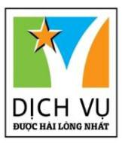

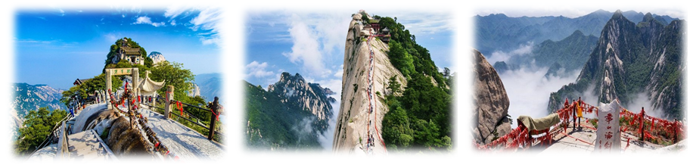
- Visa Trung Quốc cực kỳ đơn giản chỉ Hộ chiếu scan và hình
- Chương trình hấp dẫn với khách sạn 4* địa phương.
- Tặng 1 Bữa Đại Tần Tiểu Yến Tiệc
ĐÊM 1: | TP.HCM – THÂM QUYẾN
- Trưởng đoàn đón Quý khách tại sân bay Tân Sơn Nhất để làm thủ tục check-in đáp chuyến bay đi Trịnh Châu, quá cảnh tại Thâm Quyến. (Giờ bay cụ thể theo lịch khởi hành từng ngày).
NGÀY 1: | TRỊNH CHÂU – KHAI PHONG |  |  |  | (Ăn 2 bữa)
- Đến sân bay Thâm Quyến, Đoàn làm thủ tục nhập cảnh Trung Quốc và đáp chuyến bay nội địa đến với Trịnh Châu (Giờ bay cụ thể theo lịch khởi hành từng ngày).
Hướng Dẫn đón đoàn dùng bữa trưa tại nhà hàng.
- Sau đó, đoàn di chuyển đến thành phố Khai Phong, thuộc tỉnh Hà Nam, Trung Quốc với bề dày lịch sử hơn 4100 năm và từng là kinh đô của 8 triều đại.
- Tham quan dạo chơi tại công viên Thanh Minh Thượng Hà là danh lam thắng cảnh cấp quốc gia, khu công viên chủ đề tuyệt đẹp tái hiện văn hóa, lịch sử thời nhà Tống. Các trò chơi dân gian được tái hiện như: đá bóng nữ, đu dây trên mặt nước, gà bay, múa bóng cung đình, múa rối trên nước và múa theo nhạc Trung Hoa…
- Buổi tối, Quý khách thưởng thức hoa đăng, xem Đả Thiết Hoa - một hoạt động dân gian truyền thống phổ biến nhất ở khu vực Hà Nam và Sơn Tây, những bông hoa sắt sáng rực kết hợp với ánh sáng tạo nên một không gian vô cùng sống động.
- Đoàn dùng bữa tối tại nhà hàng và nghỉ đêm tại Khai Phong.
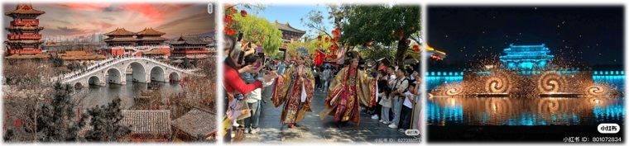

NGÀY 2: | KHAI PHONG – ĐĂNG PHONG |  |  |  | (Ăn 3 bữa)
- Quý khách ăn sáng tại khách sạn, làm thủ tục trả phòng.
- Đoàn tham quan Khai Phong Phủ - một biểu tượng văn hóa và lịch sử của Trung Quốc gắn liền với câu chuyện của Bao Thanh Thiên. Với diện tích hơn 4 hecta, Phủ Khai Phong là khu danh thắng cấp AAAA bao gồm một loạt các công trình như sân bãi, thành lầu, nha môn và công đường xử án. Nơi đây tái hiện lại đầy đủ từ nơi làm việc, nơi nghỉ ngơi của quan lại, bộ đầu, binh lính và cả nhà lao giam để giữ phạm nhân chờ ngày xét xử.
- Xe đưa đoàn dùng bữa trưa tại nhà hàng và khởi hành đi Đăng Phong.
- Đến Đăng Phong, đoàn tham quan Thiếu Lâm Tự (bao gồm xe điện), tham quan điện Tây Vương Thánh Nhân, võ đường Thiên Phật tự, Rừng Tháp…, đến đây quý khách sẽ được xem màn biểu diễn “Kungfu Thiếu Lâm Tự” nổi tiếng. Nơi nổi tiếng nhất đối với phần lớn du khách Việt khi đến đây tham quan có lẽ là Tàng Kinh các, nơi từng lưu giữ các bộ kinh sách quý về Phật pháp.
- Tham quan Tháp Lâm - rừng tháp là một trong những nơi linh thiêng ở chùa Thiếu Lâm Tự - nơi an nghỉ của các tăng lữ đức cao vọng trọng của chùa Thiếu Lâm.
- Nếu còn thời gian quý khách có thể đăng ký tham gia xem Đại Lễ Âm Nhạc Thiền Tông Thiếu Lâm, chương trình diễn thực cảnh hoành tráng bậc nhất kết hợp giữa Phật pháp, âm nhạc và võ thuật Thiếu Lâm, không dùng phông bạt nhân tạo, chương trình diễn biến toàn bộ hẻm núi Tùng Sơn. Khán đài được thiết kế theo kiểu rạp hát ngoài trời bám vào sườn núi, mang lại góc nhìn toàn cảnh (chi phí tự túc)
Xe đưa đoàn dùng bữa tối và nghỉ đêm tại Đăng Phong.
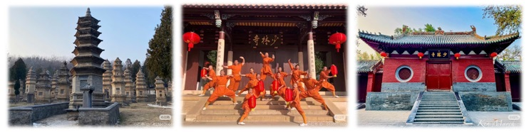
NGÀY 3: | ĐĂNG PHONG – LẠC DƯƠNG |  |  |  | (Ăn 3 bữa)
- Quý khách ăn sáng tại khách sạn, làm thủ tục trả phòng và di chuyển về thành Lạc Dương - từng là một cố đô hết sức hưng thịnh, là quê hương của ngài Đường Tam Tạng Trần Huyền Trang.
- Tham quan Hang Đá Long Môn (bao gồm xe điện) – kỳ quan Phật giáo cổ xưa trên Thế Giới trải qua hơn 400 năm xây dựng. Nơi đây là kiệt tác chạm khắc tiêu biểu cho thời kỳ phát triển rực rỡ của Phật giáo Trung Quốc cổ đại. Trải qua hơn 400 năm xây dựng, tính đến nay, di tích này đã có hơn 1.500 năm lịch sử với hơn 10.000 tượng Phật, hang Tân Dương, hang Cổ Dương, chùa Phụng Tiên với tượng Phật Lư Sá cao 17 mét.
- Đoàn dùng bữa trưa tại nhà hàng.
- Tham quan Ứng Thiên Môn - Tử Vi Thành được biết đến với tên gọi khác là Ngũ Phụng Lâu xây dựng vào năm 605, là biểu tượng của sự phồn hoa và đẳng cấp, lấy cảm hứng từ nét đẹp cung đình phương Đông kết hợp cùng phong cách hiện đại. Không chỉ là một không gian sống hay địa điểm mang dấu ấn văn hóa, Tử Vi Thành còn thể hiện tinh thần thịnh vượng, bình an và phát triển bền vững. Với kiến trúc tinh tế cùng giá trị truyền thống sâu sắc, nơi đây mang đến trải nghiệm vừa sang trọng vừa đậm chất nghệ thuật Á Đông.
- Tham quan cổ thành Lạc Ấp là một trong những cái nôi văn hóa lâu đời của Trung Quốc, gắn liền với lịch sử hơn 3.000 năm phát triển của các triều đại phong kiến. Thành cổ Lạc Ấp được xây dựng vào thời nhà Chu, khi Chu Thành Vương dời đô từ Hạo Kinh (nay là Tây An) đến Lạc Dương vào năm 1046 TCN, lập nên kinh đô mới mang tên Lạc Ấp. Nơi đây từng là trung tâm chính trị, văn hóa và kinh tế của nhiều triều đại, từ nhà Đông Chu, Đông Hán, Ngụy, Tùy, Đường cho đến nhà Minh và Thanh.
- Xe đưa đoàn dùng bữa tối tại nhà hàng, tự do khám phá Lạc Dương hoặc Quý khách đăng ký xem buổi biểu diễn “Tầm tích Lạc Thần Phú” - trải nghiệm thực cảnh trong nhà kết hợp công nghệ kỹ thuật số vô cùng mãn nhãn. (Chi phí tự túc).
- Đoàn nghỉ đêm tại Lạc Dương.
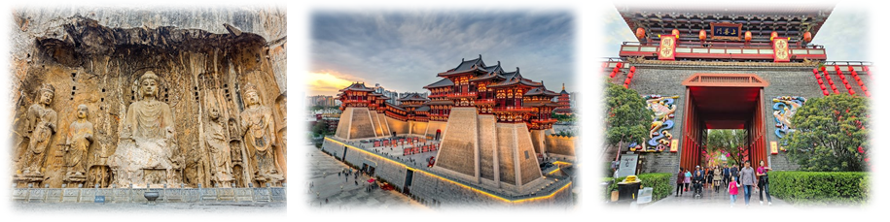
NGÀY 4: | LẠC DƯƠNG – HOA SƠN – TÂY AN |  |  |  | (Ăn 3 bữa)
- Quý khách ăn sáng tại khách sạn, làm thủ tục trả phòng và đáp chuyến tàu cao tốc dự kiến G2021 (09:24 – 10:24) từ Lạc Dương đến Hoa Sơn. Xe đón đoàn dùng bữa trưa tại nhà hàng.
- Đoàn đến với “Khu du lịch Núi Hoa Sơn” được mệnh danh là Ngũ Nhạc Danh Sơn – tức 5 ngọn núi gắn liền với lịch sử cổ đại Trung Hoa qua nhiều triều đại gồm: Thái Sơn, Hoa Sơn, Hành Sơn, Hằng Sơn và Tung Sơn. Hoa Sơn nằm cách thủ phủ Tây An 100km về phía Đông thuộc tỉnh Thiểm Tây, thuộc dãy Tần Lĩnh; Hoa Sơn không đơn thuần là một ngọn núi, mà còn là biểu tượng trường tồn của văn hóa và lịch sử Trung Quốc. Với chiều cao ấn tượng 2154.9 mét, ngọn núi hiên ngang được biết đến như một trong những kỳ quan thiên nhiên tuyệt mỹ và hiểm trở bậc nhất thế giới. Quý khách chiêm ngưỡng phong cảnh Hoa Sơn trứ danh từ cáp treo Bắc Phong (bao gồm xe và cáp treo khứ hồi Bắc Phong). Sau đó, xe đưa đoàn di chuyển về Tây An.
- Tham quan chụp hình tại Khu nghệ thuật quốc tế Bán Pha và Công viên đầu máy, khu tổ hợp vui chơi, check-in "đậm chất nghệ" và vô cùng thịnh hành của giới trẻ hiện nay. Được cải tạo từ một nhà máy dệt cũ từ những năm 1950, nơi đây mang vẻ đẹp va chạm đầy ấn tượng giữa kiến trúc công nghiệp thô mộc và nghệ thuật đương đại cá tính.
- Xe đưa đoàn dùng bữa tối và nghỉ đêm tại Tây An.
NGÀY 5: | TÂY AN |  |  |  | (Ăn 2 bữa)
- Quý khách ăn sáng tại khách sạn, đoàn khởi hành khám phá đội quân đất nung:
- Khu danh thắng Lăng mộ Tần Thủy Hoàng và đội quân đất nung Binh Mã Dũng là một trong mười điểm đến hấp dẫn du khách nhất tại Trung Quốc, được UNESCO công nhận là di sản văn hóa thế giới (bao gồm xe điện một chiều và tai nghe thuyết minh).
- Đoàn dùng bữa trưa với chủ đề “Đại Tần tiểu yến tiệc” với văn hóa truyền thống nhà Tần làm chủ để chính và cùng thưởng thức ẩm thực mang phong cách nhà Tần.
- Tường thành cổ Tây An đây là bức tường thành được đánh giá là hoàn thiện và được bảo tồn tốt nhất hiện còn tồn tại ở Trung Quốc và cũng là một trong những hệ thống phòng thủ quân sự thời cổ đại có quy mô lớn nhất thế giới được xây dựng vào thể kỷ 14.
- Tham quan Tháp Đại Nhạn – chùa Đại Nhạn, được xây dựng vào năm 652, dưới triều đại nhà Đường ban đầu có cấu trúc năm tầng tháp. Đây là nơi mà Đường Tam Tạng đã lập một khu dịch thuật kinh khổng lồ để dịch Kinh Phật từ tiếng Phạn sang chữ Hán sau khi thỉnh kinh từ Ấn Độ về.
- Quý khách khám phá con phố Đại Đường Bất Dạ Thành, đây là phố đi bộ lớn duy nhất mô phỏng các tòa nhà và nền văn hóa thịnh vượng dưới thời nhà Đường. Nơi đây tổ chức rất nhiều hoạt động văn hóa, nghệ thuật, lễ hội mang sắc màu truyền thống thời Đường và cũng là một danh lam thắng cảnh địa phương nổi tiếng về đêm thu hút rất nhiều du khách ghé thăm bởi ánh đèn lung linh lấp lánh thắp sáng xuyên đêm. Quý khách tự do khám phá ẩm thực Tây An (Đoàn ăn tối tự túc).
- Quý khách tự do khám phá Tây An về đêm hoặc cùng trải nghiệm show “Truyền thuyết Chuông Lạc Đà” - kể về những chuyến hành trình đầy gian khổ nhưng cũng đầy vinh quang của các đoàn buôn trên Con đường Tơ lụa thời nhà Đường (Chi phí tự túc).
- Đoàn nghỉ đêm tại Tây An.
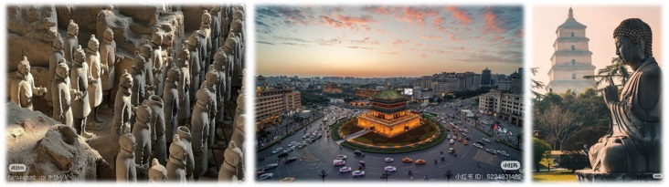
NGÀY 6: | TÂY AN – THẨM QUYẾN – TP.HCM |  |  |  | (Ăn 2 bữa)
- Quý khách ăn sáng tại khách sạn, làm thủ tục trả phòng, xe đưa đoàn đi tham quan Càn Lăng, lăng tẩm nổi tiếng với nhiều pho tượng có niên đại nhà Đường được tạc dựng trên mặt đất và tranh tường vẽ tô điểm lên vách tường trong lòng đất tại các ngôi mộ. Bên cạnh gò đất mộ phần chính và mộ phần dưới lòng đất của Đường Cao Tông và Võ Tắc Thiên Vương Giả Vinh Diệu, còn có 17 ngôi mộ tùy tùng nhỏ hơn, hay còn gọi là mộ bồi táng. Hiện nay, chỉ năm ngôi mộ trong số này được giới khảo cổ khai quật, ba thuộc về thành viên hoàng tộc, một của tể tướng triều đình và một của tả giám môn vệ tướng quân.
- Sau bữa trưa tại nhà hàng. Xe và hướng dẫn viên đưa đoàn ra sân bay làm thủ tục đáp chuyến bay đi Thẩm Quyến. Sau đó đoàn tiếp tục nối chuyến bay về TP. HCM (Giờ bay chi tiết theo ngày khởi hành).
- Đến TP.HCM, HDV chia tay đoàn. Hẹn gặp lại Quý khách.
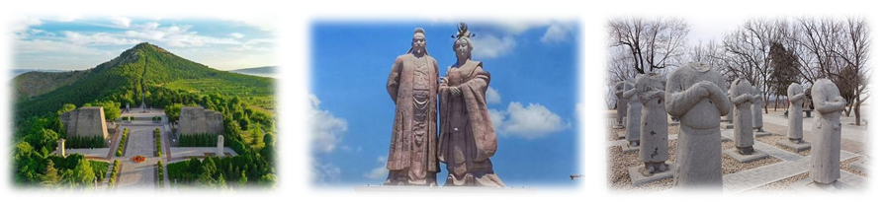
** Chú ý : Thứ tự chương trình có thể thay đổi theo sự sắp xếp của Hướng Dẫn Viên để phù hợp với tình hình thực tế nhưng vẫn đảm bảo đầy đủ các điểm tham quan đã nêu trong chương trình.
NGÀY  KHỞI HÀNH |  | CHUYẾN BAY | GIÁ KHÁCH LẺ GHÉP ĐOÀN (VNĐ)
 |  | CHUYẾN BAY | NGƯỜI LỚN | TRẺ EM  (Từ 2 - dưới 11T) |  | EM BÉ  (Dưới 2T)
 |  | CHUYẾN BAY | NGƯỜI LỚN | Ngủ chung giường với Cha Mẹ
11/11/2026  25/11/2026 |  | (Ra sân bay trước một đêm)  CZ8474 SGN-SZX 02:25-05:55  CZ3396 SZX-CGO 09:00-11:30  CZ3794 XIY-SZX 17:15 – 20:05  CZ8473 SZX-SGN 23:20 – 01:25⁺¹ | 26.990.000 | 24.290.000 |  | 11.000.000
09/12/2026  16/12/2026 |  | (Ra sân bay trước một đêm)  CZ8474 SGN-SZX 02:25-05:55  CZ3396 SZX-CGO 09:00-11:30  CZ3794 XIY-SZX 17:15 – 20:05  CZ8473 SZX-SGN 23:20 – 01:25⁺¹ | 26.990.000 | 24.290.000 |  | 11.000.000
30/12/2026  (LỄ TẾT) |  | (Ra sân bay trước một đêm)  CZ8474 SGN-SZX 02:25-05:55  CZ3396 SZX-CGO 09:00-11:30  CZ3794 XIY-SZX 17:15 – 20:05  CZ8473 SZX-SGN 23:20 – 01:25⁺¹ | 28.990.000 | 26.090.000 |  | 11.000.000
20/01/2027 |  | (Ra sân bay trước một đêm)  CZ8474 SGN-SZX 02:25-05:55  CZ3396 SZX-CGO 09:00-11:30  CZ3794 XIY-SZX 17:15 – 20:05  CZ8473 SZX-SGN 23:20 – 01:25⁺¹ | 26.990.000 | 24.290.000 |  | 11.000.000
03/02/2027  (27 tết âm) |  | (Ra sân bay trước một đêm)  CZ8474 SGN-SZX 02:25-05:55  CZ3396 SZX-CGO 09:00-11:30  CZ3794 XIY-SZX 17:15 – 20:05  CZ8473 SZX-SGN 23:20 – 01:25⁺¹ | 32.990.000 | 29.690.000 |  | 13.000.000
24/02/2027 |  | (Ra sân bay trước một đêm)  CZ8474 SGN-SZX 02:25-05:55  CZ3396 SZX-CGO 09:00-11:30  CZ3794 XIY-SZX 17:15 – 20:05  CZ8473 SZX-SGN 23:20 – 01:25⁺¹ | 26.990.000 | 24.290.000 |  | 11.000.000
10/03/2027  24/03/2027 |  | (Ra sân bay trước một đêm)  CZ8474 SGN-SZX 02:25-05:55  CZ3396 SZX-CGO 09:00-11:30  CZ3794 XIY-SZX 17:15 – 20:05  CZ8473 SZX-SGN 23:20 – 01:25⁺¹ | 26.990.000 | 24.290.000 |  | 11.000.000
GIÁ TOUR BAO GỒM:
- Vé máy bay khứ hồi theo đoàn (gồm 1 kiện 23kg + 05kg hành lý)
- Bảo hiểm du lịch Quốc tế suốt tuyến.
- Phí an ninh sân bay, bảo hiểm hàng không thuế phi trường 2 nước (có thể thay đổi tại thời điểm xuất vé).
- Khách sạn tiêu chuẩn 4* (2 người/phòng). Nếu khách đi lẻ mà không có người cùng giới trong đoàn để ghép chung, Quý khách sẽ chịu phí phụ thu phòng đơn hoặc nếu ở 3 người một phòng sẽ ở Phòng Twin/Double + 1 Extra Bed
Khai Phong: khách sạn Holiday Inn Express hoặc tương đương.
Đăng Phong: khách sạn Holiday Inn hoặc tương đương.
Lạc Dương: khách sạn Luoyang Rezen Select hoặc tương đương.
Tây An: khách sạn Holiday Inn Express hoặc tương đương.
- Visa đoàn nhập cảnh Trung Quốc cho khách hộ chiếu Việt Nam. (Scan Hộ chiếu + FILE hình thẻ 4*6 nền trắng)
- Phục vụ 1 chai nước suối/khách/ngày.
- Các bữa ăn như chương trình (các bữa ăn có thể thay đổi phù hợp với tuyến điểm tuy nhiên vẫn đảm bảo đủ số lượng và chất lượng bữa ăn tương đương hoặc hơn).
- Xe máy lạnh vận chuyển suốt tuyến.
- Vé tham quan như chương trình.
- Trưởng đoàn và HDV địa phương phục vụ suốt tuyến theo chương trình.
GIÁ TOUR KHÔNG BAO GỒM:
- Chi phí cá nhân, hành lý quá cước, điện thoại, giặt ủi, tham quan ngoài chương trình.
- Phụ thu phòng đơn (nếu có)
- Ngày khởi hành dịp Lễ, Tết: 6.500.000VNĐ/ khách;
- Ngày thường: 4.500.000VNĐ/ khách.
- Visa tái nhập Việt Nam cho khách quốc tịch nước ngoài (nếu có): (945.000VNĐ/khách).
- Tips cho tài xế địa phương và và hướng dẫn viên thanh toán tại nước ngoài sẽ tính theo tỷ giá tại thời điểm mức đề nghị 36 đô la Mỹ/khách/tour tương đương 1.008.000VND/khách/tour
GIÁ TOUR TRẺ EM:
- Trẻ nhỏ dưới 2 tuổi: 30% giá tour người lớn (sử dụng giường chung với người lớn).
- Trẻ em từ 2 tuổi đến dưới 11 tuổi (Không có chế độ giường riêng).
- Trẻ em từ 2 tuổi đến dưới 11 tuổi: 100% (Có chế độ giường riêng).
- Trẻ em đủ 11 tuổi trở lên: 100% giá tour người lớn.
ĐIỀU KIỆN HOÀN/HỦY:
- Ngay sau khi đăng kí tour, cọc 50% tổng giá tour, Phần còn lại Vui lòng thanh toán trước 14 ngày khởi hành.
- Hủy tour sau khi đăng ký phí phạt 50% tiền cọc (+phí visa nếu có).
- Hủy tour trước 30 ngày phí phạt = 50% tổng giá tour chương trình (+phí visa nếu có) (Tính theo ngày làm việc)
- Hủy tour trước 20 ngày phí phạt = 75% tổng giá tour chương trình (+phí visa nếu có) (Tính theo ngày làm việc)
- Sau thời gian trên phí phạt = 100% tổng giá trị chương trình (+ phí visa nếu có). (Tính theo ngày làm việc)
- Việc huỷ bỏ chuyến đi phải được thông báo trực tiếp với Công ty hoặc qua fax, email, tin nhắn điện thoại và phải được Công ty xác nhận. Việc huỷ bỏ bằng điện thoại không được chấp nhận.
- Thời gian hủy tour được tính cho ngày làm việc, không tính thứ bảy, chủ nhật và các ngày Lễ Tết.
LƯU Ý
- (Hộ chiếu) Phải còn thời hạn sử dụng trên 6 tháng (Tính từ ngày khởi hành).
- Trước khi đăng ký tour du lịch xin Quý khách vui lòng đọc kỹ chương trình tour, điều khoản, giá tour bao gồm cũng như không bao gồm trong chương trình.
- Trường hợp quý khách đã có visa sẽ được trừ lại 500.000 VNĐ
- Nếu khách hàng bị cơ quan xuất nhập cảnh từ chối xuất cảnh hoặc nhập cảnh vì lí do cá nhân (hình ảnh, thông tin trong bản gốc bị mờ, không rỏ ràng, hộ chiếu hết hạn hoặc không đúng qui định….), công ty du lịch sẽ không chịu trách nhiệm và sẽ không hoàn trả tiền tour.
- Công dân phải hoàn thành nghĩa vụ nộp thuế với nhà nước và không vi phạm pháp luật mới được xuất cảnh. Trong trường hợp cá nhân còn nợ thuế, không được phép xuất cảnh thì Công ty không chịu trách nhiệm bồi hoàn thiệt hại.
- Quý khách từ 70 tuổi trở lên cần đảm bảo được sức khỏe đủ để có thể tham gia hành trình tour, khuyến khích nên đi cùng người thân để cùng hổ trợ khi cần. Nếu Quý Khách có bệnh nền, thể trạng không tốt cần có giấy khám sức khỏe của Bác Sĩ để đảm bảo đủ sức khỏe đi du lịch nước ngoài.
- Quý khách mang thai xin vui lòng báo cho nhân viên bán tour ngay tại thời điểm đăng ký để được tư vấn thêm thông tin. Lưu ý phải có ý kiến của bác sĩ trước khi đi tour.
- Do tính chất là đoàn ghép khách lẻ, công ty sẽ nhận đủ số lượng khách tối thiểu 10 khách người lớn và đảm bảo đoàn sẽ khởi hành đúng lịch trình. Trong trường hợp đoàn không đủ khách, công ty có trách nhiệm thông báo cho Quý khách trước ngày khởi hành 05 ngày và sẽ thỏa thuận lại ngày khởi hành khác, hoặc hoàn trả toàn bộ số tiền mà Quý khách đã thanh toán.
- Quý khách đã phẩu thuật thẩm mỹ vui lòng làm lại hộ chiếu mới theo hình ảnh ở thời điểm hiện tại. Nếu không nhập cảnh được do ảnh hộ chiếu khác hình ảnh thực tế, công ty du lịch không chịu trách nhiệm và sẽ không hoàn trả tiền tour.
- Do các chuyến bay phụ thuộc vào các hãng Hàng Không nên trong một số trường hợp giờ bay có thể thay đổi mà không được thông báo trước.
- Do visa Trung Quốc là visa đoàn cùng đi cùng về đúng ngày kết thúc tour.
- Trung Quốc khuyến nghị tất cả du khách người nước ngoài nhập cảnh vào Trung Quốc phải hoàn tất khai báo trực tuyến trước khi làm thủ tục nhập cảnh. Quý khách vui lòng bấm vào link này để thực hiện khai báo online: https://s.nia.gov.cn/ArrivalCardFillingPhone/
- Tour thuần túy du lịch, suốt chương trình Quý khách không được rời đoàn. (Đối với Khách hàng tách đoàn, Chi phí tách đoàn Phía cty Trung Quốc sẽ thu phí tách đoàn).
- Nếu khách có visa rời phải mang theo lúc đi tour. Quý khách là Việt Kiều hoặc người nước ngoài phải mang theo visa tái nhập Việt Nam.
- Trẻ em dưới 15 tuổi phải có bố mẹ đi cùng hoặc người được uỷ quyền phải có giấy uỷ quyền từ bố mẹ.
- Cty sẽ hỗ trợ về thủ tục hồ sơ trong khả năng khi Quý khách bị từ chối nhập cảnh vào lãnh thổ Trung Quốc.
- Trong những trường hợp khách quan như : khủng bố, thiên tai…hoặc do có sự cố, có sự thay đổi lịch trình của các phương tiện vận chuyển công cộng như : máy bay, tàu hỏa…thì Công Ty sẽ giữ quyền thay đổi lộ trình bất cứ lúc nào vì sự thuận tiện, an toàn cho khách hàng và sẽ không chịu trách nhiệm bồi thường những thiệt hại phát sinh.
THỦ TỤC XIN VISA ĐOÀN TRUNG QUỐC
- Hộ chiếu: Scan hoặc chụp hình, lưu ý không được mất góc, để dẹt 180 độ, không dính ngón tay.
- Hình 4x6: hình mới nhất trong vòng 6 tháng đến hiện tại, nền trắng, chụp rõ ngũ quan, không cười, không đeo trang sức, không dùng phần mềm chỉnh sửa photoshop.
CHÚC QUÝ KHÁCH CÓ MỘT CHUYẾN ĐI VUI VẺ VÀ THÚ VỊ

